Prototipação do Projeto SUSEG

Versão: 1.0
Conteúdo
1. Introdução 4
1.1 Visão Geral do Projeto 4
1.2 Envolvidos no Projeto 4
2. Processo de Gerenciamento 4
2.1 Ciclo de Vida 5
2.2 Controle de Mudanças 5
2.3 PPQA 5
2.4 Gerência de Configuração 5
2.4.1 Baselines 5
2.5 Artefatos 5
3. Plano de Projeto 5
3.1 Escopo do Projeto 5
3.2 Cronograma 5
3.2.1 Marcos 5
3.3 Custos 5
3.4 Plano de Qualidade 6
3.5 Plano de Gerenciamento de Pessoal (RH) 6
3.6 Plano de Comunicação 6
3.7 Plano de Gerenciamento de Riscos 6
3.7.1 Riscos Identificados 6
4. Anexos 7

Histórico de Alterações

Data | Versão | Autor | Descrição
18/11/2015 | 1 | Ana Claudia K | Início do documento

Introdução

Este documento visa fornecer protótipos de alta fidelidade de todas as telas da aplicação web, esta aplicação tem o objetivo de fornecer cotações para o corretor, utilizando o padrão de interface wizard. Primeiro é apresentada a tela inicial, em seguida é exibida a tela contendo os dados dos veículos; a próxima tela apresentada contém informações referentes ao segurado da cotação, em seguida é apresentada a tela contendo os dados dos condutores, ao final é exibida a tela contendo as informações da cotação gerada de acordo com os dados que foram informados anteriormente.

Telas do sistema

Tela Inicial

Esta tela permite consultar informações referentes a ultima cotação do segurado informado, através do botão “Pesquisar”. Nela também é possível realizar nova cotação, através do botão “Novo”. E gerar relatórios gerenciais das apólices já cadastradas, através do botão “Gerar”.

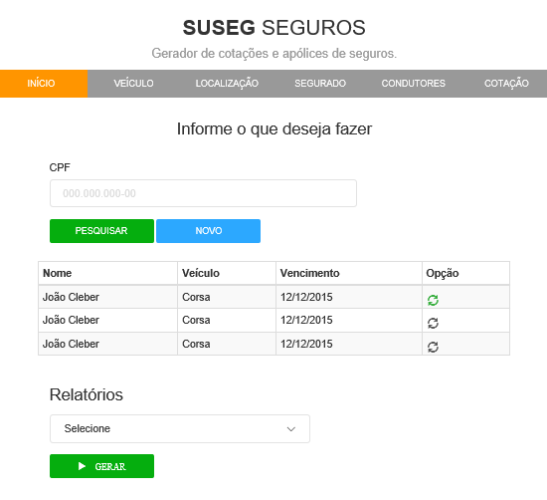

Tela Veículo

Quando o corretor opta por realizar uma nova cotação, através do botao “Novo”, a aplicação redireciona para a próxima tela, a tela de veículos. O corretor deverá selecionar a marca do seu carro e as demais informações relacionadas ao veículo.

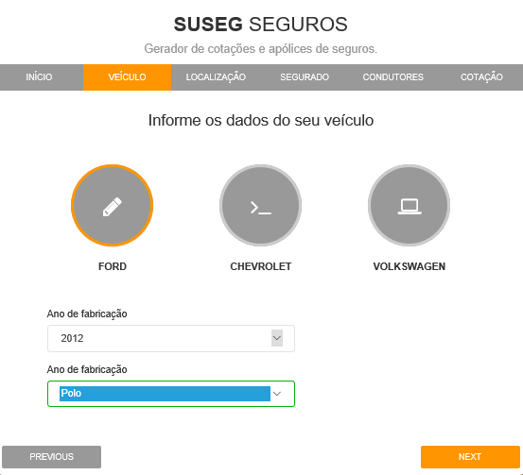

Tela de Localização

A próxima tela a ser apresentada contém as informações sobre a localização do endereço do proprietário do veículo.

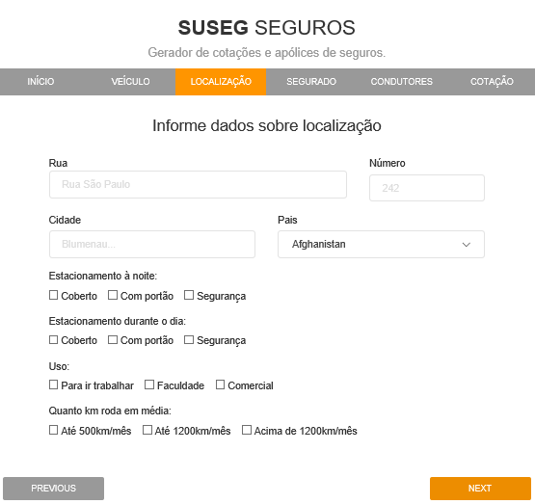

Tela Segurado

A próxima tela a ser apresentada contém as informações cadastrais sobre o segurado.

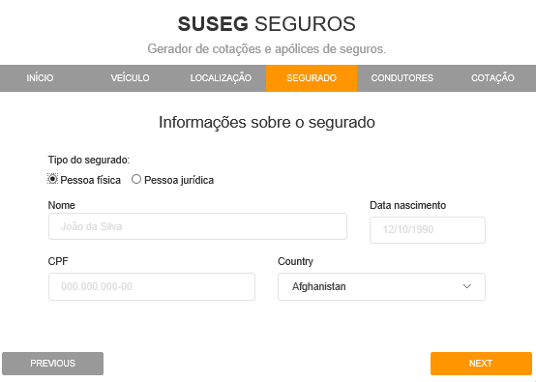

Tela Condutores

A próxima tela a ser apresentada contém as informações cadastrais sobre os condutores do veículo.

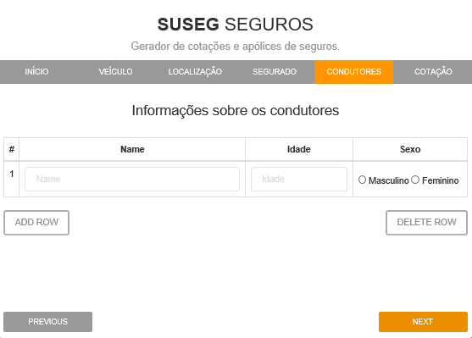

Tela Cotação

A próxima tela a ser exibida contém as informações dos segurados, veiculo, possibilita escolher as cláusulas e apresenta de forma detalha os valores relacionados à cotação.

